| **Trình duyệt** | **Mô tả** | **Logo** | **Hiệu suất** | **Tính năng nổi bật** | **Bảo mật** | **Quy trình hoạt động khi nhập URL** |
| --- | --- | --- | --- | --- | --- | --- |
| **Google Chrome** | Trình duyệt do Google phát triển, nhanh, hỗ trợ nhiều tiện ích mở rộng. |  | Tốc độ tải trang cao, tối ưu JavaScript, nhiều tab không ảnh hưởng nhiều đến hiệu suất. | Hỗ trợ nhiều extension, đồng bộ hóa tài khoản Google, chế độ ẩn danh. | Cập nhật bảo mật thường xuyên, bảo vệ chống phishing và malware. | 1. Nhập URL → 2. Trình duyệt gửi yêu cầu DNS → 3. Kết nối TCP/IP đến máy chủ → 4. Gửi yêu cầu HTTP/HTTPS → 5. Nhận dữ liệu, render trang web |
| **Mozilla Firefox** | Trình duyệt mã nguồn mở, tập trung vào quyền riêng tư và tùy biến. |  | Tốc độ nhanh, đặc biệt sau các phiên bản mới sử dụng engine Quantum. | Hỗ trợ add-on, chế độ đọc, bảo vệ theo dõi (tracking protection). | Mạnh về quyền riêng tư, chặn cookies và tracker mặc định. | 1. Nhập URL → 2. Yêu cầu DNS → 3. Kết nối TCP/IP → 4. Gửi yêu cầu HTTP/HTTPS → 5. Nhận và render trang web |
| **Microsoft Edge** | Trình duyệt của Microsoft, dựa trên Chromium, tích hợp sâu với Windows. |  | Tốc độ tương tự Chrome, tối ưu cho Windows, ít tốn RAM hơn Chrome trên một số máy. | Đồng bộ hóa với tài khoản Microsoft, chế độ đọc, tiện ích tích hợp Office và PDF. | Chặn theo dõi, SmartScreen chống phishing và malware. | 1. Nhập URL → 2. Yêu cầu DNS → 3. Kết nối TCP/IP → 4. Gửi HTTP/HTTPS → 5. Nhận dữ liệu, render trang |
| **Safari** | Trình duyệt mặc định trên macOS và iOS, tối ưu cho hệ sinh thái Apple. |  | Tối ưu hiệu suất trên macOS/iOS, tiết kiệm pin. | Tích hợp iCloud, Reader Mode, Handoff giữa các thiết bị Apple. | Chặn tracker, bảo vệ quyền riêng tư tốt, mã hóa dữ liệu. | 1. Nhập URL → 2. Yêu cầu DNS → 3. Kết nối TCP/IP → 4. Gửi HTTP/HTTPS → 5. Nhận và render trang |

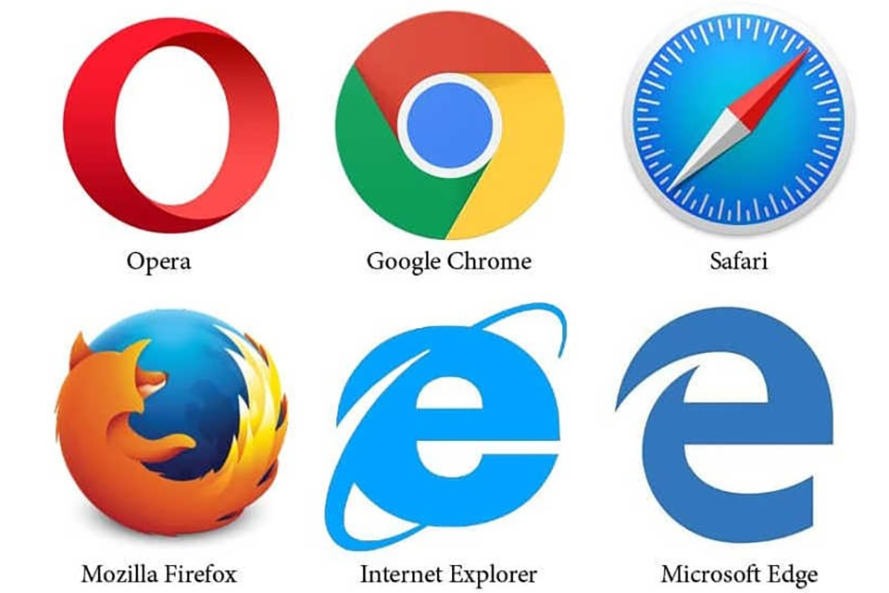

| **Tiêu chí** | **Google Chrome** | **Mozilla Firefox** | **Microsoft Edge** | **Safari** |
| --- | --- | --- | --- | --- |
| **Hiệu suất** | Nhanh, mạnh mẽ | Nhanh, tối ưu cho đa luồng | Nhanh, ít tốn RAM | Tối ưu trên macOS/iOS, tiết kiệm pin |
| **Tính năng** | Nhiều extension, đồng bộ Google | Add-on đa dạng, bảo vệ quyền riêng tư | Tích hợp Office, PDF, đồng bộ Microsoft | Đồng bộ iCloud, Handoff, Reader Mode |
| **Bảo mật** | Cập nhật liên tục, chống phishing | Chặn tracker, bảo vệ quyền riêng tư | SmartScreen, chặn theo dõi | Chặn tracker, bảo vệ quyền riêng tư tốt |
| **Tương thích** | Windows, macOS, Linux, Android, iOS | Windows, macOS, Linux, Android, iOS | Windows, macOS, iOS, Android | macOS, iOS |